מגישים: שובל משה – 316567999 –

נאור אלקובי - 311573174 -

פלט לסעיף 1 :

פלט לסעיף 2 :

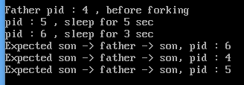

פלט לסעיף 3 :

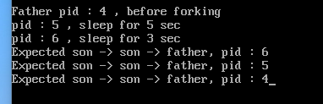

פלט לסעיף 4 :

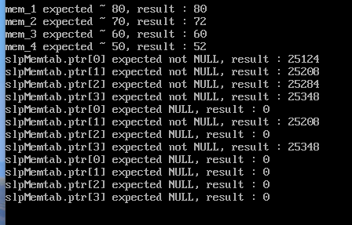

פלט לסעיף 5 :

